Dotace v rámci Programu obnovy venkova Jihočeského kraje v roce 2021 - Vybudování asfaltového povrchu na části ÚK 5 Dobrkov

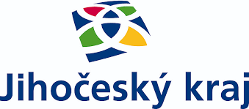
V roce 2021 jsme získali dotaci na opravu části komunikace v Dobrkově. Komunikace byla vyspravena firmou ERTL Milan s.r.o. za cenu 635 768,-Kč. Jihočeský kraj nám z dotačního Programu obnovy venkova poskytl na tuto akci dotaci ve výši 280 000,-Kč.

